赴美国特拉华州立大学交流学习报告

16级经济与管理学院国际经济与贸易 梁锡霖
2018年七月底我来到了美国，刚来到这里一切都充满了新鲜感，当时是同居的一位长春理工大学的老师来接机，当时老师在美国已经待了半年，跟我分享了许多美国的事情，让我对即将开始的半年美国生活充满了期待。
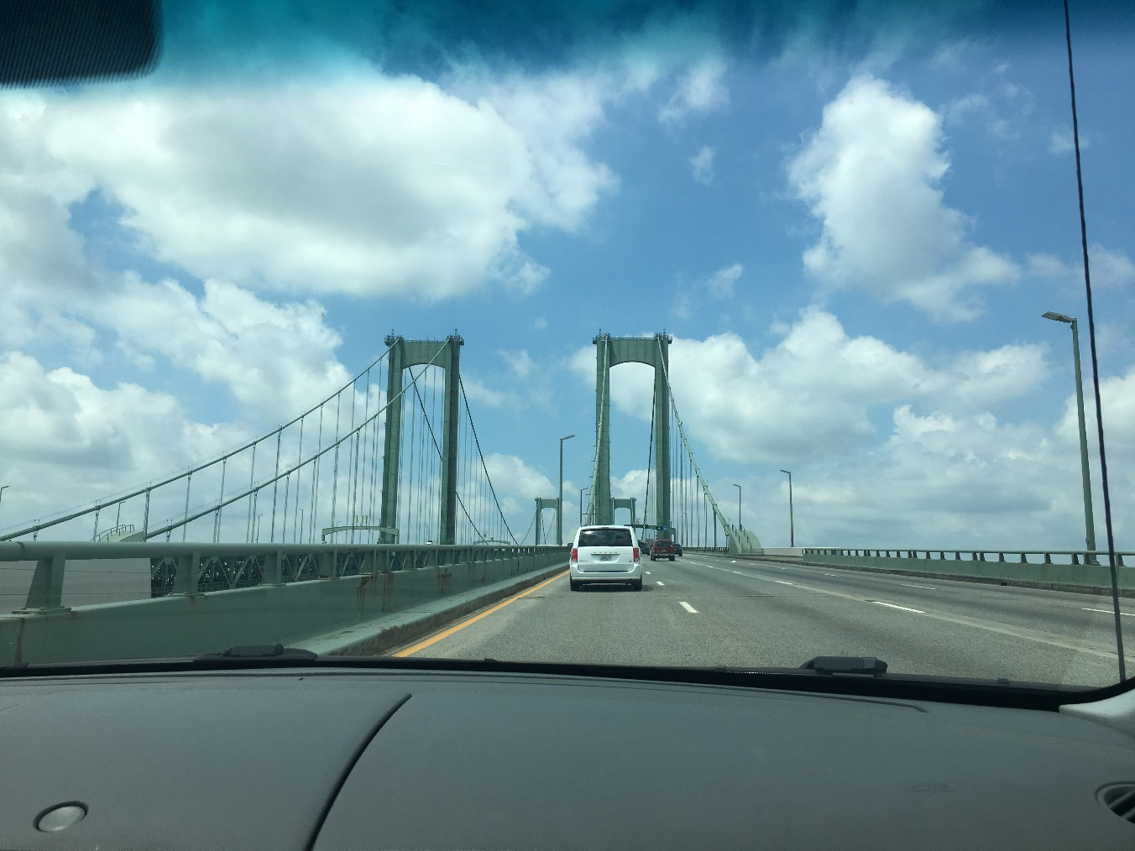
开了三个多小时之后，终于到了多佛，老师带我去Redner’s超市买了一些日常用品，一些肉菜，当时是夏天，气温很高，但是商场里面的空调特别的冷，冷得发抖的那种。后来回到家，整个人都很累，但是时差没倒过来，还是不困，一直收拾东西，待到了晚上七八点钟，跟父母视频，突然就感受到了那种在异乡的感觉，视频完一放下手机就睡着了，我的留学生涯就这样开始了。
美国的房子确实奢侈，我住的公寓内安装了中央空调，也就是说如果你在房间感觉有点热想开个空调凉快凉快，那整个房子包括诺大的厨房洗手间也凉气沁人。公寓里还配备里高端的洗衣机烘干机一体洗衣设备，厨房里有和韩剧里一样大的电冰箱，已及微波炉和烤箱洗碗机，最让我惊讶的是下水道还有搅碎机，这样洗碗的时候剩菜可以直接倒进下水道绞碎排进下水道。整个公寓都是非常先进富含美国的高科技以及显露了美国人民的小懒惰，因为房子实在太舒服了，推开门的一刻，那满屋的地毯就已经让我陶醉了。我的房东是中国人，所以对中国的留学生也十分的好，家具也很齐全，安顿好一切之后，我便满怀期待的迎接即将到来的学校学习生活。
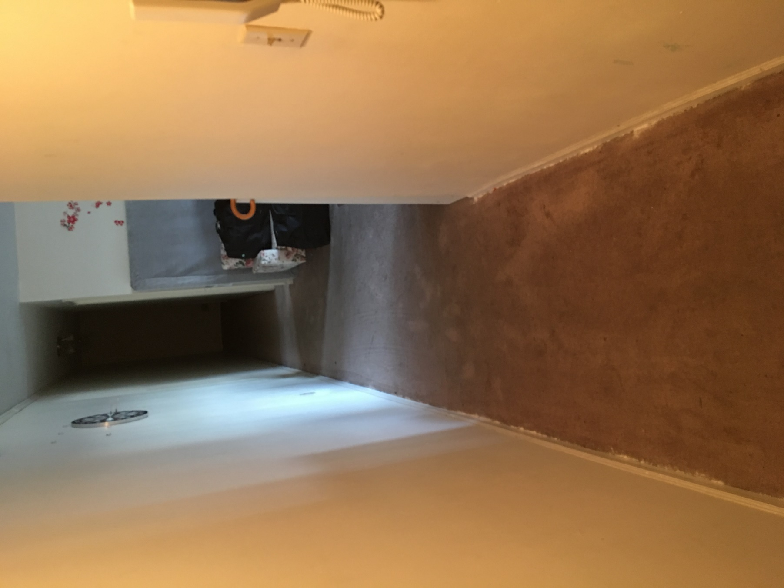
由于我们是外国人，学校为我们安排了english as second language（ESL）课程，这是帮来自中国日本的外国留学生在暑假里学习英语的课程。给我们上课的老师是一位可爱的白人太太，她生活态度很乐呵时常带我们做游戏还常常在课堂上跳舞来活跃气氛，还时常鼓励我们practise english。第一次接触到纯正的美式教育内心真是又激动又紧张。并且当我可以和日本人做朋友的时候瞬间觉得这个世界太美好了。
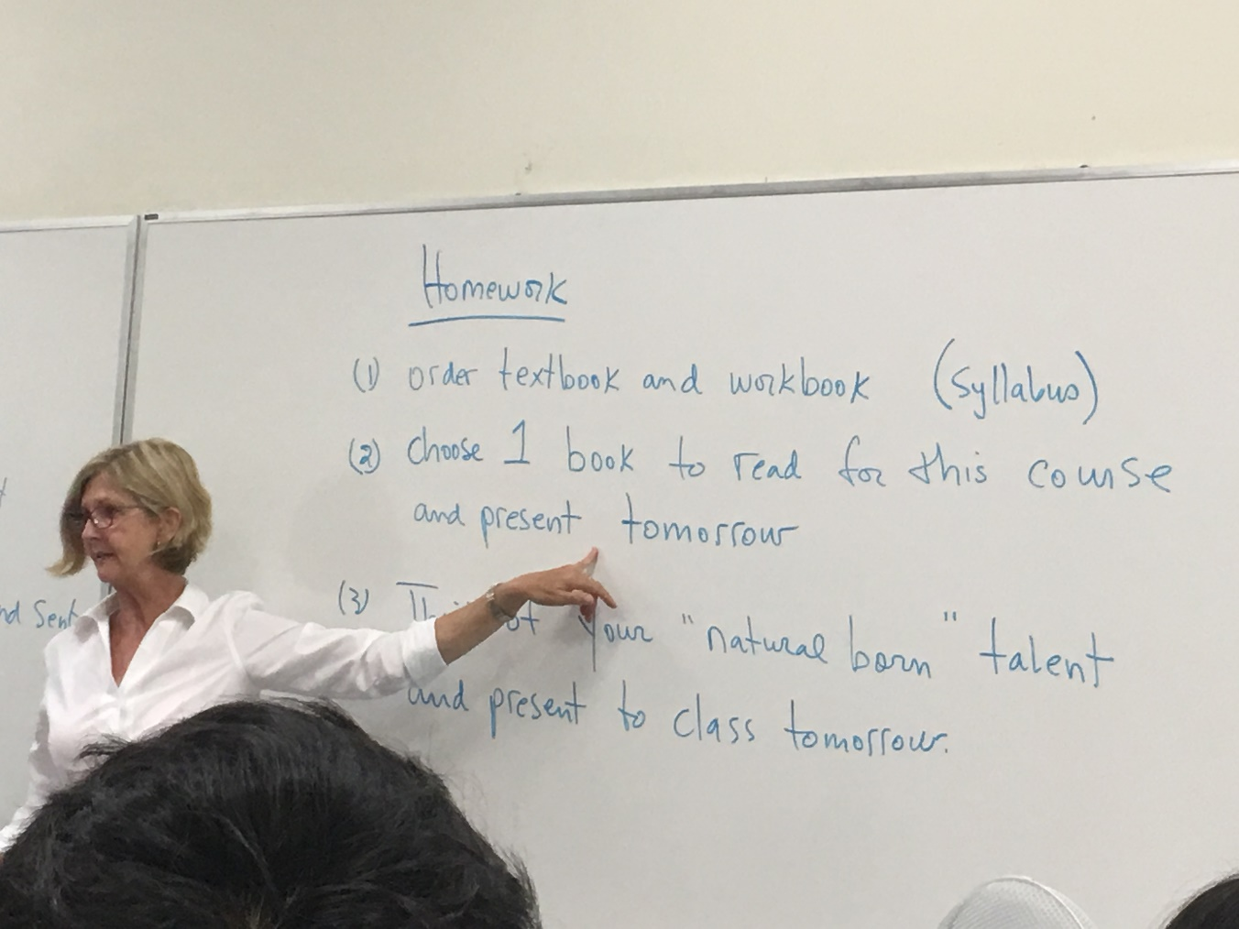
我把学习分为选课、教材、听课、作业、考试、期末考核成绩这几方面来说。
首先是选课，交换生选课需要找到自己的导师来操作，经济学院交换生的导师是特拉华州立大学商学院的副院长，一个韩国老爷爷。交换生每学期可以选12学分到15学分的课程，其中有两门必修的语言课，分别是Composition I 和Conversation，还有一门非洲裔美国人历史课，剩下的学分可以自己任选两门与专业相关的课程。
选课过后就是找与课程相对应的教材，美国的教材新书非常贵，因此，大家可以找书店租用二手教材，或者到图书馆借阅，以及可以找认识的学长学姐或者已经上过这门课程的同学借用教材。
听课方面大多关心的问题是能否听得懂课程？如果听不懂课程要怎么办？一开始我也听不懂课，那怎么办呢？上课认真听，下课找老师沟通交流。从一开始上课一句话都听不懂，到后来一节课可以听懂一半，甚至可以基本明白。认真听，你会发现每节课都有新的突破。当然，如果你们想要听得更好，可以配一支录音笔，录下每一节课，回去复习。
与国内很大一点不同就是美国的大学学习真的没有国内的大学轻松，作业占的比例比国内占的多很多，当然具体作业比例也是看老师而定的，作业大多数是在网上直接提交，很少上交纸质版作业。
对于学生来说，考试是一大难事，一个学期的考试分为期中考试和期末考试，而且根据不同老师的教学计划还会有不定期的月考以及单元检测。美国的考试没有考试范围，无论是大考还是小考，讲过的都是考试范围，并且，所有的考试都没有补考的机会，虽然特拉华州立大学考试满分和国内一样都是100分，但是他们的及格分数线是70分，并不是我们所以为的60分及格。
最后一点也是最重要的一点――期末考核成绩，这直接关系到这学期这门课程是否可以拿到学分来抵消国内本学期的成绩。期末的考核成绩取决于很多因素，平时上课的出勤、上课时候的表现、与老师和同学们的互动、课堂小测、课后作业以及期中期末考试。所以，即使考试成绩不够理想但是平时上课认真，期末拿到一个好成绩也不是不可能的。
接下来就是生活方面，生活无非就是衣、食、住、行这些琐事。
民以食为天，刚到美国不熟悉地形的时候可以在外面的餐厅吃，但是我个人还是建议大家在安顿好后学会自己做饭，毕竟美国的食物口味和我们还是有很大不同。
美国的快餐多为油炸食品，汉堡、薯条、炸鸡等，当然，除了这些还有其他餐厅，例如，学校对面的墨西哥餐厅、亚洲餐厅自助、意大利餐厅、以及一个吃大龙虾的餐厅。个人比较推荐龙虾餐厅，龙虾很大很嫩也很鲜美，距离学校较远的一家中餐自助也很好吃，菜品大多偏广式风格，口味较重，但应该算的上是Dover市中比较好吃的一家。
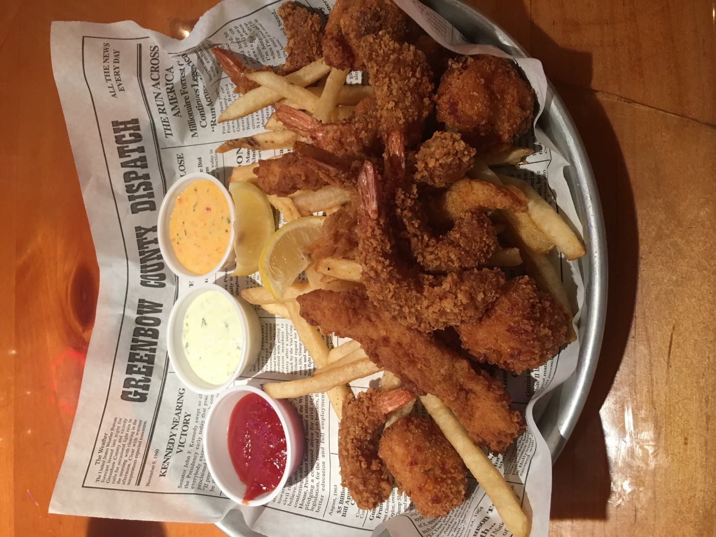
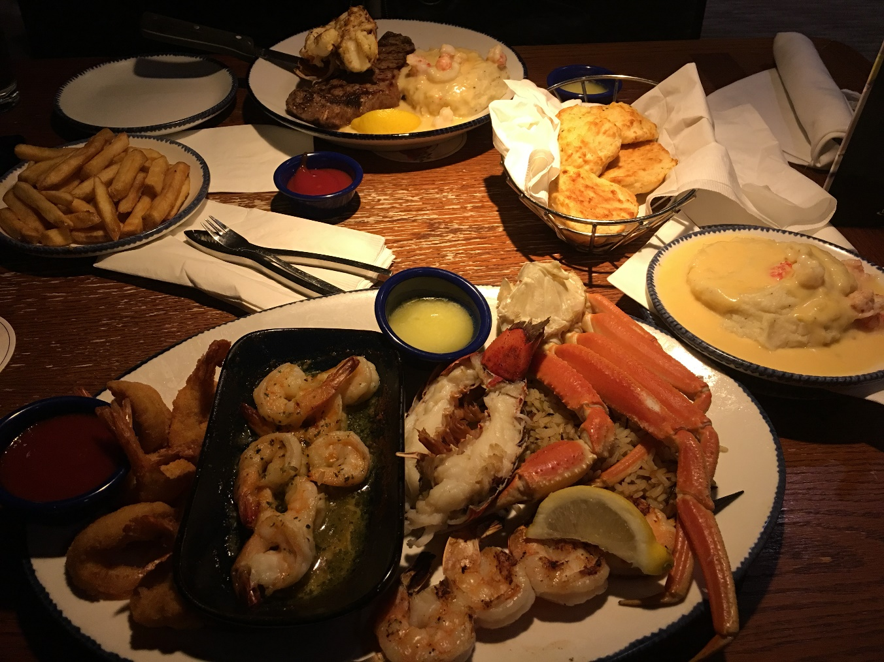
在特拉华州立大学旁边有一个小型的蔬菜批发市场，价格很便宜而且每一包菜的量都很大。所以，如果是一个人做饭吃饭我并不建议去那里买菜，吃不了就浪费了。
学校对面有一家超市――ACME，和我们学校对面的大商家差不多，地方不是很大，但是东西种类比较多，唯一的缺点是有的东西品种不全，但是平时吃到的蔬菜、鸡蛋、肉类、零食、日用品都能买到。
在学校校车线上有一站在沃尔玛，沃尔玛比ACME距离学校比较远，但是在校车线上还是很方便的。沃尔玛中的东西种类相对于ACME多，所以大家可以一周或几周去一次囤积很多东西。
距离学校较远的位置还有一家很大的超市，以家具以及家装用品为主，另有少量的食品售卖。虽然食品数量很少，但是质量比沃尔玛等平价超市好一些，属于精品超市一类，缺点是位置较远，交通不是很方便。
衣物方面的携带取决于交换学期所处的季节，提前做好天气方面的攻略是一件很重要的事情，秋季学期在7月份到12月份期间，虽然只跨5个月但可以跨过3个季节，因此夏装、秋装、冬装都需要带一些；个人推荐冬天带羽绒服，室外温度比较低但是室内都会有空调，温度很适中，所以穿了羽绒服既可以保暖又不至于需要穿很厚的内搭导致在室内环境会热。在美国买衣服很方便，但是号码略微和国内大小有些许不同，个人认为美国衣服号码比国内同号码衣服略大一些。但是美国衣服的优点就是品牌衣服、饰品、化妆品会比国内的便宜很多。
特拉华州立大学所在的多佛市好像我们国内的郊区，公共交通并不是很方便，所以很多人都会选择买二手车，但是对于交换生来说，大部分人会买一辆二手自行车，上学放学相对比较方便。如果周末想出去观光、逛街，建议大家提前做好攻略，研究好公交时刻表及线路，这样大家就不会在路上手足无措了。
最后一点也是很多人比较关心得一点就是玩。多佛市位于美国的东部，靠近费城、华盛顿，距离纽约较远，从多佛出发到费城车程大约1个半小时、到华盛顿车程大约2个半小时、到纽约车程大约4个小时，除了自驾游还可以选择大巴车出行，时间和自驾游时间相差不多，但是要提前看好巴士时刻表以及提前5分钟左右到达巴士站候车。 当然美国东部还有很多好玩并且值得玩耍的地方，在我交换的这一学期中我到过奥兰多和迈阿密。
其中我们随着同行的老师去了纽约游玩。从dover出发我们坐了三个小时的校车，虽然到达纽约时大家早已精疲力竭可是大城市的繁华热闹瞬间刺激到我们的神经，我们去看自由女神象，在纽约时代广场自由漫步，在中央公园和鸽子一起玩耍。在曼哈顿的第五大道看尽了琳琅满目的奢侈品，同样也去参观了特朗普大厦，回到宾馆天色已经很晚了，大家都很累，可是很开心。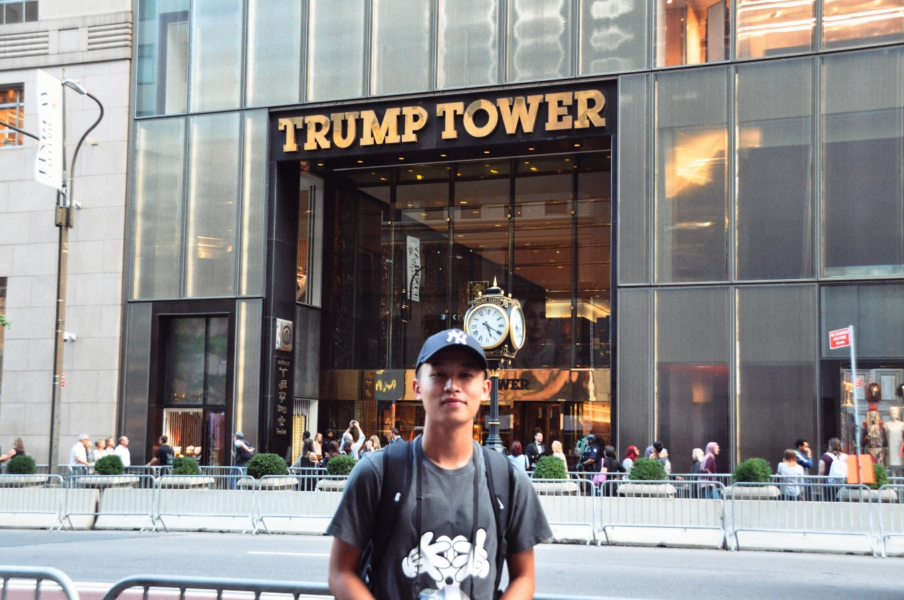
也许是因为身在美国大学，校园的课外活动非常丰富，由于美国同学从小培养起来的超强活动组织能力，费劲所有的心血来经营自己所爱的事，校园社团也相当出色有秩序。在学校最漂亮的建筑学生活动中心，这个转为学生而建的建筑里，所有人使出浑身解数来吸引人气，又是唱又是跳，全然没有中国国内同学的羞涩腼腆。
五个月的访学让我受益匪浅，亲身感受了异国的文化氛围，学习上也增长了见识，锻炼了独立生活、工作和交流能力，我很感谢学校给我创造这次访学的机会，在今后的学习中，我会更加努力进取，珍惜美好的大学时光。

